ХИЧЭЭЛ №5
Lecture-5
Сэдэв: Шилбэт үсэг буюу Жа, За, Ца, Ча гийгүүлэгч үсгийн тухай
Topic: Consonants: Ja, Za, Tsa, Cha
Хичээлийн агуулга - Lecture content
- Өмнөх хичээлийн бататгал - Reviewing pervious learning
- За үсэг - Za consonant
- Жа үсэг - Ja consonant
- Ца үсэг – Tsa consonant
- Ча үсэг - Cha consonant

ӨМНӨХ ХИЧЭЭЛИЙН БАТАТГАЛ - REVIEWING PERVIOUS LEARNING
Д, Т үсгийн бататгал
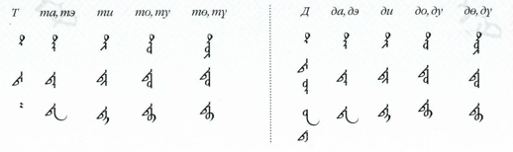
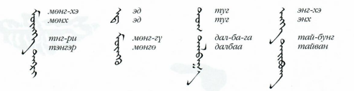

С. Ш үсгийн бататгал
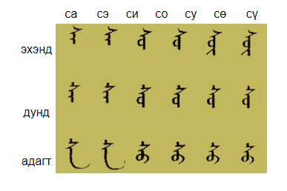
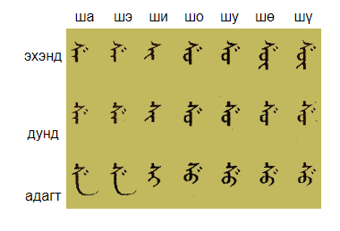

Lecture-5
- За, Жа үсэг: Ja consonant: Эдгээр гийгүүлэгчийг бичихэд шилбэ хэмээх үсгийн үндсэн зурлага орох тул шилбэт үсэг хэмээн нэрлэсэн.
- Үгийн эхэнд орох Жа, За үсэг: Эхлээд толгой гаргаад урагш шилбэ гаргаад буцаад нуруундаа нийлүүлнэ. Жа, За үсэг адилхан бичигдэнэ.
- Үгийн дунд орох Жа, За үсэг: Нуруу зурлага зураад урд нь налуу зураас зурна.
- Үгийн адагт орох Жа, За үсэг: Ардаа эгшиггүй ордоггүй.
Монгол хэлний Ж, З авиа нь сэлгэж хэрэглэгддэг учраас энэ 2 үсэг нэг дүрсээр тэмдэглэдэг.
- Жа, За, Йа үсгүүд нь хоорондоо сэлгэж монгол хэлний нутгийн аялгууны зарим үгийг нэг дүрсээр тэмдэглэнэ. Жишээ нь: Зам - Халх аялгуунд зам гэж уншина. Өвөрлөгч буюу Цахар аялгуунд жам гэж уншина. Буриадын аялгуунд яам /йам/ гэж уншина. Зам харгуй гэх нэг үгийг гурван нутгийн аялгуунд өөр өөрөөр уншсан ч гэсэн нэг дүрсээр тэмдэглэж болдог өвөрмөц онцлогтой. Олон нутгийн аялгуунд нийцсэн сонгодог бичиг гэсэн давуу талтай.
- Ж үсгийн жишээ: /жил, ажил, ээж/
- З үсгийн жишээ: /зах, зөгий, үзэг/
- Монгол бичигт З, Ж, Ц,Ч үсэг хоорондоо адил хэбэртэй. Учир нь зарим нутагт ганц Ж-ээр, зарим газар Ж,З гэж ялгаж хэлдэг. Өөрөөр хэлбэл, та хараад өөрийнхөө хэлэх ёсоор унших боломжтой.
- З, Ж үсгийн и эгшгээр амилсан үеийг ихэвчлэн “жи” гэж дуудна.
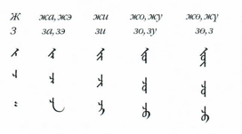
- Монгол бичигт Ж, З үсгийг ямагт ард нь эгшигтэй бичнэ. Өөрөөр хэлбэл дэвсгэрлэдэггүй үсэг юм.
Монгол бичигт з, ж үсэг адил дүрстэй. "з, ж" нь үгийн эхэнд шилбэ, дунд, адагт эвэр мэт дүрсээр бичигддэг бол "й" нь төгсгөлдөө дээшээ этгэртэй шилбэ мэт бичигдэнэ.
Й үсэг үгийн дунд урт шилбэ, үгийн адагт шилбэ нум дүрсээр дэвсгэрлэнэ. Энэ нь үгийн дунд адагт ордог "и" эгшигтэй адил боловч эгшгийн дараа орсон дүрс нь "й" гийгүүлэгч, гийгүүлэгчийн дараах нь "и" эгшиг үсэг гэж ялгаж танина. Тайлбар:
- Үгийн дунд "и" эгшгийн өмнөх "й" гийгүүлэгчийг этгэргүй бичдэг заншилтай.
- Үгэнд 3 шилбэ дараалан орвол нэг шилбийг нь хасаж бичдэг. Жишээ нь: үйилэ (үйл) гэж бичихэд "ү" үсгийн шилбэ, "й" үсгийн шилбэ "и" үсгийн шилбэ байх ёстой боловч нэг шилбийг хасаж хоёр шилбээр бичнэ.
Дасгал: Өгүүлбэрийг уншаарай.
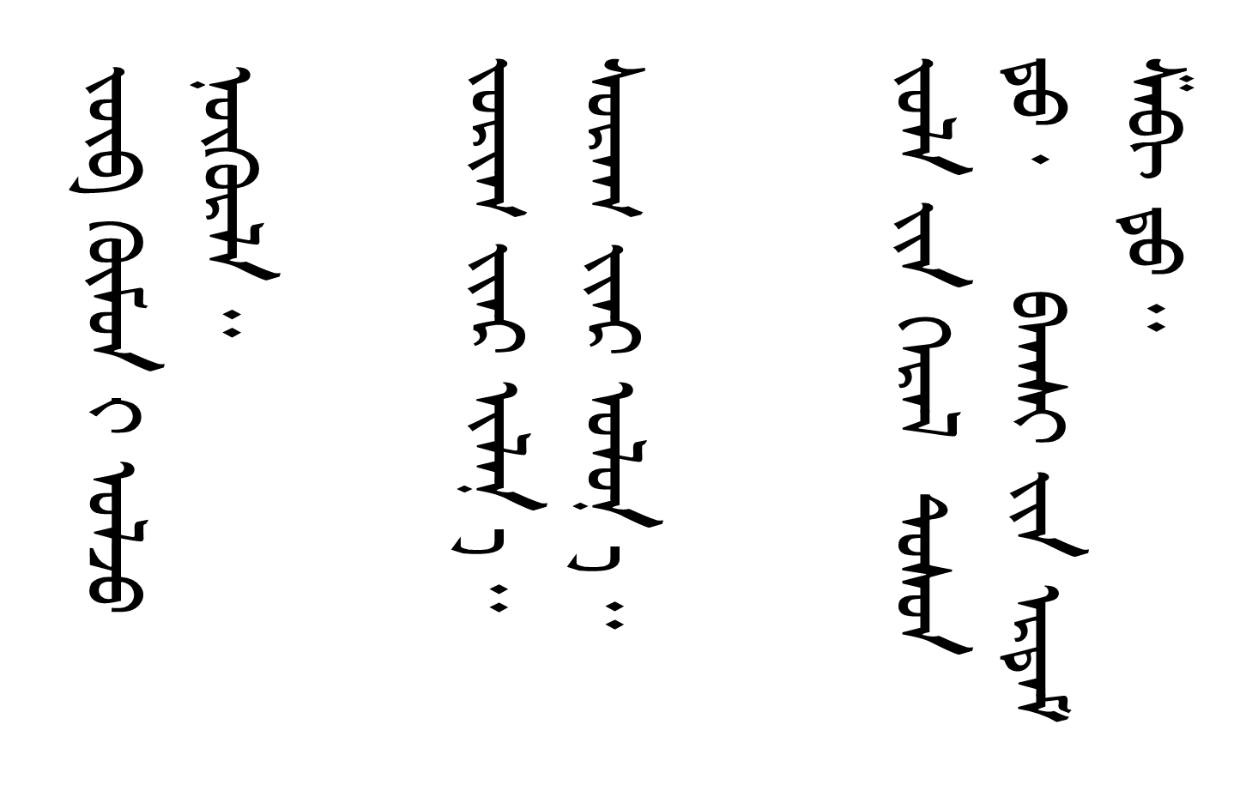
Дасгал: Холбох -ж, -ч болон төгсгөх -жээ, -чээ нөхцөлтэй үгийг уншаарай.
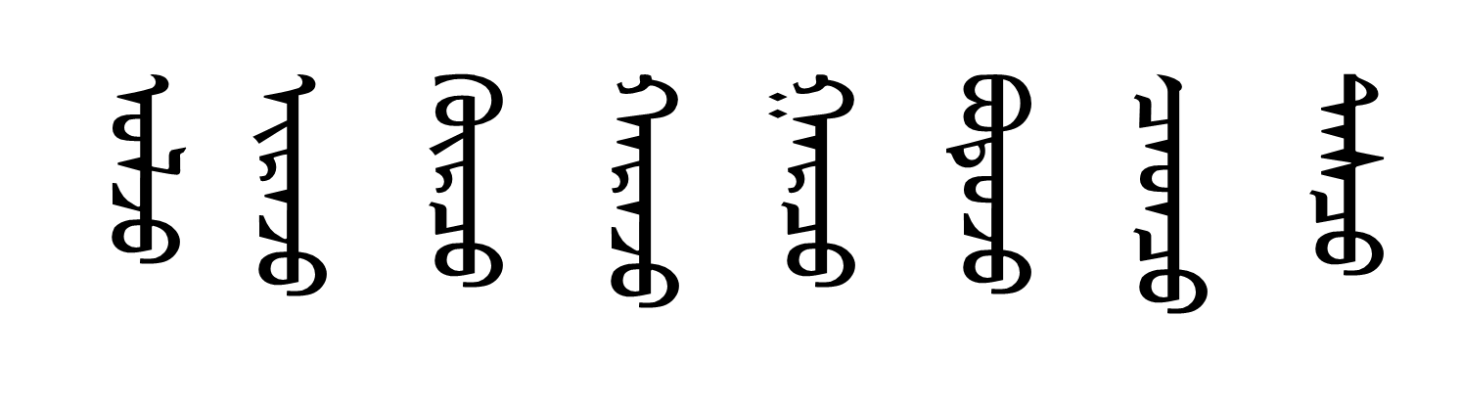
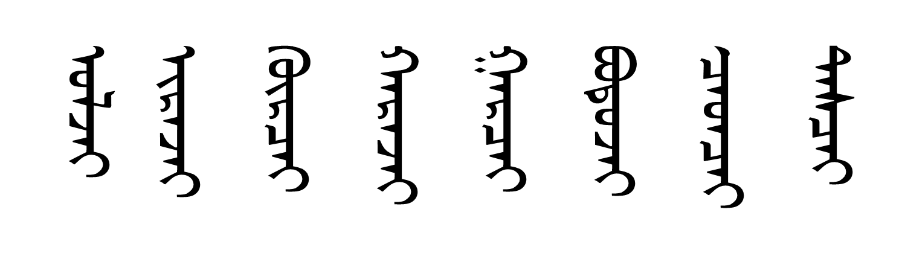
- Ца, Ча үсэг: Монгол бичигт Ц, Ч үсэг хоорондоо адилхан хэлбэртэй. Учир нь зарим нутагт алинаар нь ч дуудаж, уншиж болдог. Монгол бичигт Ц, Ч үсэг дэвсгэрлэхгүй.
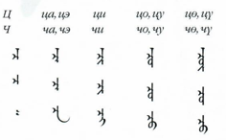

- Монгол бичгийн хэлнээ гарахын тийн ялгал “аас4”-ыг монгол бичигт а-ча, э-чэ гэж тэмдэглэнэ.

Үгсийг унших
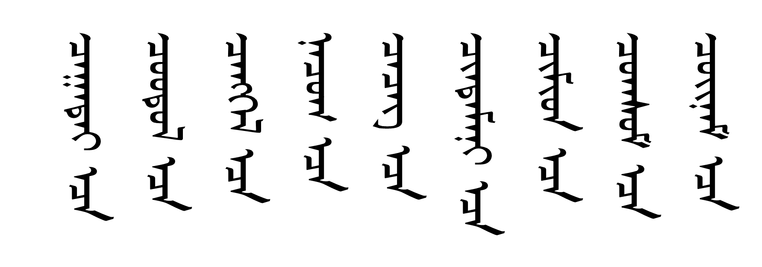
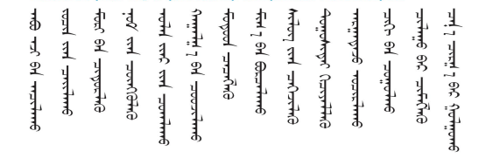

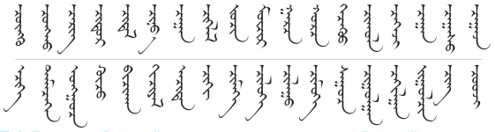

- Гэрийн даалгавар: Уншаад утгыг ярилцах, цэвэр сайхан хуулж бичих - Homework
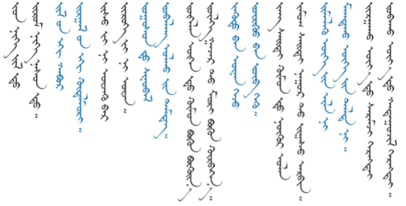

- Эхийг уншаад, цэвэр сайхан хуулж бичих - Homework
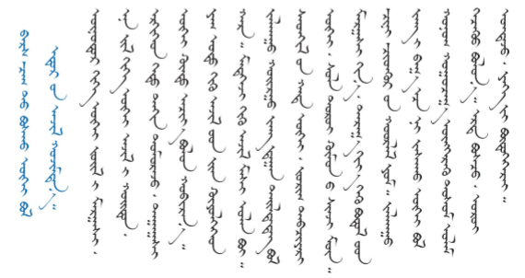

Ашигласан ном: /References/
- Чоймаа.Ш, Алтанцэцэг.М, Монгол бичгийн сурах бичиг УБ.,1992
- Үндэсний бичиг-IY. УБ.,2019
- Эх хэл бичиг сэтгүүл. УБ.,2012 №1
Ашигласан материал:
- Google.com
- Yutube.com
- Үндэсний бичгийн видео хичээл: БСШУЯ, УБ.,2015
- Монгол бичгийн сургалтын үзүүлэн материал

Эх хэл бичиг сэтгүүл. УБ.,2012 №1, х-48
Эх хэл бичиг сэтгүүл. УБ.,2012 №1, х-48
http://mongol-bichig.dusal.net/
Эх хэл бичиг сэтгүүл. УБ.,2012 №1, х-48

